Поездка по занимательной математике

Федорова С.И.
Старший воспитатель МБОУ «Аканинская СОШ им. П.С.Егорова»
(д/с "Мичээр"), РС (Я), Нюрбинский улус, с. Акана

Аннотация: Основная цель открытого занятия – это воспитания у дошкольников бережного отношения к природе, в частности к насекомым. Данная цель реализуется через выполнение нескольких задач: систематизация математических знаний у дошкольников, а также закрепление умений создавать коллективную композицию.
Ключевые слова: открытое занятие, оригами, математические задания, бережное отношение к природе.
Интеграция образовательных областей: «Познание», «Коммуникация», «Музыка», «Чтение художественной литературы», «Художественное творчество», «Безопасность».
Виды детской деятельности: игровая, познавательно-исследовательская, коммуникативная, продуктивная.
Цели: систематизировать счёт от 0 до 10; знание геометрического материала; формировать представление обратного счёта от 10 до 1; решать простые задачи, закрепить умение создавать коллективную композицию; воспитывать желание принимать участие в общей работе, добиваясь хорошего качества своего изображения.
Планируемые результаты: знает счет до 10 и обратный счет от 10 до 1; решает задачи путем сложения и вычитания; знает название насекомых; выполняет «Божью коровку» способом оригами по инструкции педагога; соблюдает правила безопасной работы с ножницами.
Материалы и оборудование: карточки, геометрический материал, цветная бумага (красный цвет) и картон (чёрный цвет), черный фломастер, клей, ножницы, образец игрушки оригами «Божья коровка», поляна для коллективной композиции; иллюстрации, изображающие разных насекомых, ноутбук, фотография.
План работы:
- Вводное слово воспитателя.
- Упражнение на закрепление счёта.
- Работа по картинке.
- Загадки.
- Решение задач.
- Физкультминутка.
- Оригами «Божья коровка».
- Итог занятия.

Ход занятия:
I. Здравствуйте, дети! Какое сейчас время года? (ответ детей) Правильно, нам очень холодно, поэтому мы вспомним наше жаркое лето, и отправимся на прогулку. Сколько нас? (счет детей) Какие молодцы. А теперь посчитаем сколько друзей пришли проводить нас на дальнюю дорогу (фотография детей, счет детей). Спасибо друзья, что вы пришли проводить нас, мы отправляемся на прогулку. Перед тем как отправиться, найдём водителя и штурмана. У каждого штурмана маршрут поездки. Вот он. Прочитаем (схема – карта /Приложение 1/). Дети читают (сначала идем прямо, потом направо, налево и обратно).
II. Все нашли свои места и сидим прямо (звучит музыка). Водитель, мы готовы, поехали! Посмотрите, мы приехали на поляну, как тут красиво. Так много цветов. Какие красивые бабочки летают. Смотрите, бабочки с цифрами летают. Они ищут свои цветочки, с которых ветер сорвал лепесточки. Поможем сесть бабочкам на свои цветочки (смена экипажа)
III. Молодцы, теперь поедем дальше. Кто помнит, в какую сторону нам нужно? Молодец водителем будет…, а штурманом… Чтоб нам было весело ехать, мы будем разгадывать загадки:
Ткач маленький и ловкий
Ткёт сети со сноровкой.
У него есть восемь ножек,
И поймать он муху может.
(Паук)

Не зверь и не птица,
Носок как спица,
Летит-кричит,
Сядет- молчит
(Комар)

Над цветком порхает, пляшет.
Веером узорным машет.
(Бабочка)
IV. Пока играли, успели доехать до леса. О, смотрите, что это? Да это же, муравейник. Смотрите, муравьи все вышли и отправились на охоту. Наши муравьи очень трудолюбивые, пришли с добычей, а дверь захлопнулась. Просят помочь им открыть дверь. Если мы выполним задания, дверь и откроется. (решение задач о насекомых)
1. В паутине паука запутались 2 мухи и 3 комара. Сколько всего насекомых попались в сети паука? (5)
2. Коля пошел на рыбалку с 7 червями. Максиму он отдал 2 червяка. Сколько у Коли осталось червей? (5)
3. На поляне летали 3 бабочки. А на цветочках сидели 4 бабочки. Вдруг заяц пробежал по поляне. Сколько бабочек сидит на цветочках? (0)
Смотрите ребята, как обрадовались муравьи. До свиданья друзья (Смена экипажа). Посмотрите на схему и скажите, куда мы отправляемся теперь? Сейчас у нас водитель…, а штурман…
V. Физминутка. («Игра на внимание» Повторение геометрических фигур) Мы будем играть на внимание, если я показываю «Треугольник» прыгаем 3 раза, а если «Кружок» тихо стоим на месте, а «Квадрат» хлопаем в ладоши 4 раза. Начинаем игру…
VI. Где это мы? Это же лесная поляна. Мы сегодня познакомились с разными насекомыми, а про самого красивого забыли. Кого же мы забыли? (показать картинку) Нашей божьей коровке очень одиноко и скучно. Давайте, поможем ей приобрести друзей. Ребята, давайте мы сделаем друзей для божьей коровки. У вас на столе лежит готовое брюхо божьей коровки (Приложение 2):
1. Взяли лист сложим его вдоль и поперёк.
2. Разогните. Переверните квадрат и согните по диагоналям.
3. Разверните. Сложите из квадрата треугольник, вгибая внутрь стороны квадрата. Это базовая модель оригами – треугольник.
4. Возьмите черный картон – шаблон жука с ножками. Наложите основу жука на красный треугольник и обведите карандашом. Вырежьте модель.
5. Приклейте красное тело к черной основе с ножками.
6. Раскрась чёрным фломастером голову (до первой пары ножек), нарисуйте точки на спинке.
7. Приклейте глазки.
Какие красивые божьи коровки у нас получились. Молодцы, все аккуратно приклеили. Своих божьих коровок приклеиваем к нашей одинокой подружке. Как она обрадовалась, хлопает крыльями. Она с друзьями останется играть в лесу. Попрощаемся с ними и поедем свой детский сад. Водителем у нас будет самый активный…, а штурманом…
VIII. Мы вернулись в садик. Как прогулялись? Вспомним, что мы делали сегодня (ответы детей). Спасибо вам за то, что все работали дружно, с удовольствием. До свидания.

Приложение 1
Схема-карта «Путеводитель»
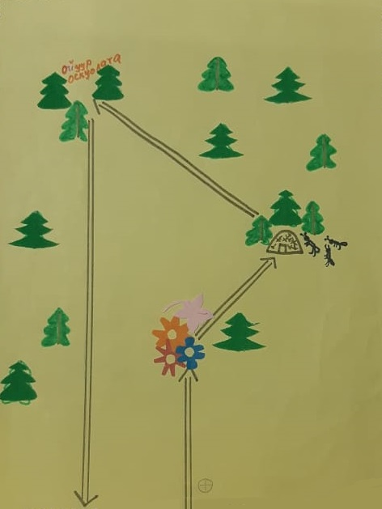

Приложение 2
Оригами «Божья коровка»


